Aktywność ekonomiczna ludności w województwie mazowieckim w 4 kwartale 2024 r.
3,5%
Spadek liczby bezrobotnych
w stosunku do poprzedniego kwartału

31.03.2025 r.
W 4 kwartale 2024 r. zanotowano spadek liczby bezrobotnych i pracujących oraz wzrost biernych zawodowo w stosunku do 3 kwartału 2024 r. Bezrobotni mężczyźni poszukiwali pracy krócej niż kobiety, a bezrobotni mieszkańcy miast krócej niż mieszkańcy wsi.

Aktywność ekonomiczna ludności w wieku 15–89 lat według BAEL
Prawie 39% ludności w wieku 15–89 lat nie wykonywała pracy

W 4 kwartale 2024 r. wśród ogółu ludności województwa mazowieckiego w wieku 15–89 lat 61,5% stanowili pracujący, 1,8% – bezrobotni, a 36,7% – bierni zawodowo. Oznacza to, że mniej niż połowa ludności w wieku 15–89 lat (38,5%) nie wykonywała pracy. W miastach i na wsi struktura ta wyglądała podobnie. Widać natomiast wyraźne różnice w strukturze mężczyzn i kobiet. Bez pracy (biernych zawodowo i bezrobotnych) pozostawało 44,2% kobiet i 32,2% mężczyzn.
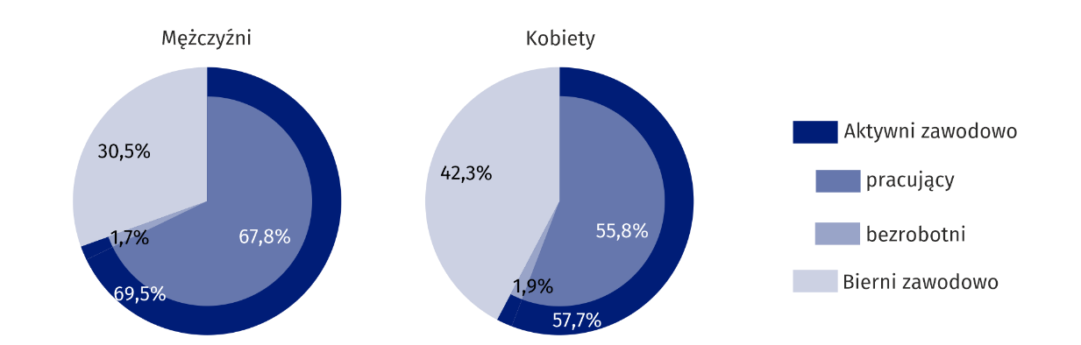
Wykres 1. Struktura ludności w wieku 15–89 lat według płci w 4 kwartale 2024 r.
W porównaniu z 3 kwartałem 2024 r. liczba bezrobotnych zmniejszyła się o 3,5%, a pracujących o 1,5%. Liczba biernych zawodowo natomiast zwiększyła się (o 3,1%). Zaobserwowano również zwiększenie obciążenia pracujących osobami niepracującymi. W 4 kwartale 2024 r. na 1000 pracujących przypadało 626 osób bezrobotnych i biernych zawodowo (o 26 pracujących więcej niż w 3 kwartale 2024 r.).
Na 1000 pracujących przypadało 626 osób bezrobotnych
i biernych zawodowo

Wykres 2. Zmiany aktywności ekonomicznej ludności w stosunku do 3 kwartału 2024 r.
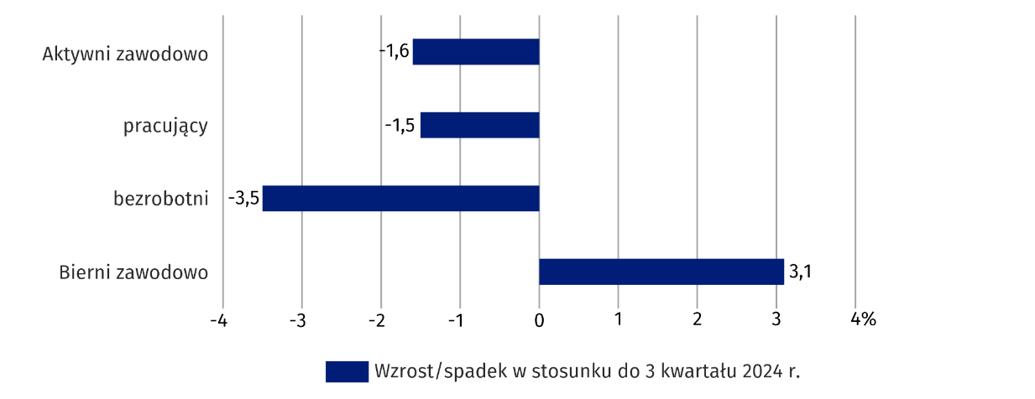
Współczynnik aktywności zawodowej wyniósł 63,3% i zmalał o 1,1 p. proc. w porównaniu z poprzednim kwartałem. Odnotowano spadek poziomu aktywności zawodowej zarówno w populacji mężczyzn (o 1,0 p. proc.), jak i kobiet (o 1,1 p. proc.). Wskaźnik ten zmniejszył się również w miastach (o 0,2 p. proc.), jak i na wsi (o 2,6 p. proc.).
Wykres 3. Aktywność ekonomiczna ludności w 4 kwartale 2024 r.
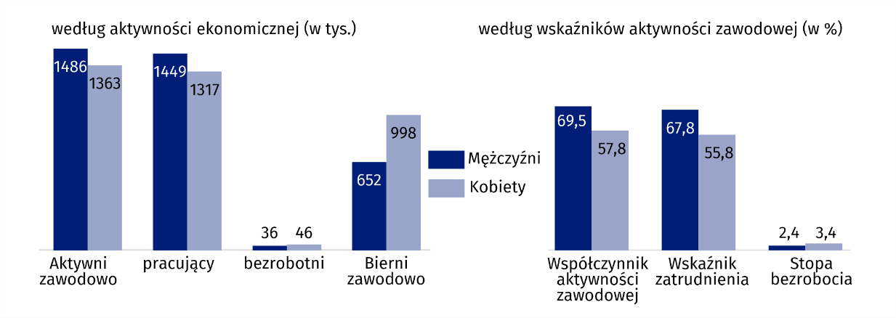

Najwyższą wartość współczynnika aktywności zawodowej pod względem wieku odnotowano w grupie 35–44 lata, który wyniósł 92,4%, a najniższą wśród osób w wieku 15–24 lata oraz
55–89 lat (po 31,1%). Dla osób w wieku produkcyjnym współczynnik ten wyniósł 85,3%.

Pracujący
W 4 kwartale 2024 r. w województwie mazowieckim populacja pracujących liczyła 2766 tys. osób, a wskaźnik zatrudnienia wyniósł 61,5% i zmniejszył się o 1,0 p. proc. w stosunku do poprzedniego kwartału.
W porównaniu z 3 kwartałem 2024 r. liczba pracujących zmniejszyła się o 1,5%. Spadek nastąpił zarówno wśród mężczyzn (o 0,8%), jak i kobiet (o 2,3%). Liczba pracujących zmniejszyła się również w miastach (o 0,1%), jak i na wsi (o 4,4%).
Wykres 4. Struktura pracujących według wieku i wykształcenia w 4 kwartale 2024 r.
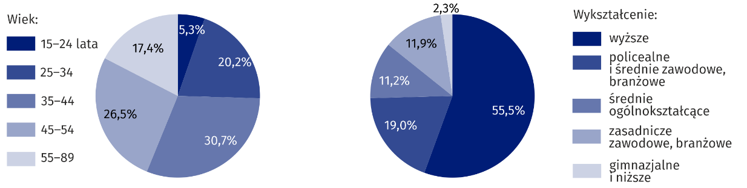
W 4 kwartale 2024 r. najwyższy wskaźnik zatrudnienia zanotowano wśród osób w wieku
35–44 lata (90,8%), a najniższy wśród osób w wieku 15–24 lata (27,5%). Najwyższy spadek wskaźnika zatrudnienia wystąpił w grupie wiekowej 15–24 lata (o 5,0 p. proc.). Dla osób w wieku produkcyjnym wskaźnik zatrudnienia osiągnął poziom 82,7% (spadek o 0,5 p. proc. w porównaniu z 3 kwartałem 2024 r.).
Wśród pracujących według poziomu wykształcenia najwyższy wskaźnik zatrudnienia odnotowano wśród pracowników z wykształceniem wyższym – 81,3%, a najniższy wśród osób z wykształceniem gimnazjalnym i niższym – 12,4%. Największy wzrost wskaźnika zatrudnienia wystąpił wśród zbiorowości z wykształceniem średnim ogólnokształcącym (o 4,2 p. proc.), a największy spadek wśród pracujących z wykształceniem gimnazjalnym i niższym (o 4,6 p. proc.).
W 4 kwartale 2024 r. zatrudnionych w sektorze publicznym i prywatnym było 2177 tys. osób (tj. 78,7% ogółu pracujących), a ich liczba zmniejszyła się w stosunku do 3 kwartału 2024 r. o 2,0%. Spadek nastąpił wśród pomagających członków rodzin (z 22 tys. do 21 tys.), a wśród pracodawców i pracujących na własny rachunek wzrost (z 567 tys. do 568 tys.).
Blisko 69% ogółu zatrudnionych zasilało sektor prywatny
Zdecydowana większość zatrudnionych zasilała sektor prywatny (68,8% ogółu). Spośród nich większość (55,1%) stanowili mężczyźni. Odmiennie przedstawiała się sytuacja wśród zatrudnionych w sektorze publicznym, w którym wśród 679 tys. zatrudnionych przeważały kobiety (66,7%). Na czas nieokreślony zatrudnionych było 85,9% pracowników (wzrost o 0,4 p. proc. w stosunku do 3 kwartału 2024 r.).
Wykres 5. Struktura pracujących według statusu zatrudnienia w 4 kwartale 2024 r.
W charakterze pracodawców i pracujących na własny rachunek pracowało 27% mężczyzn i ponad 13% kobiet
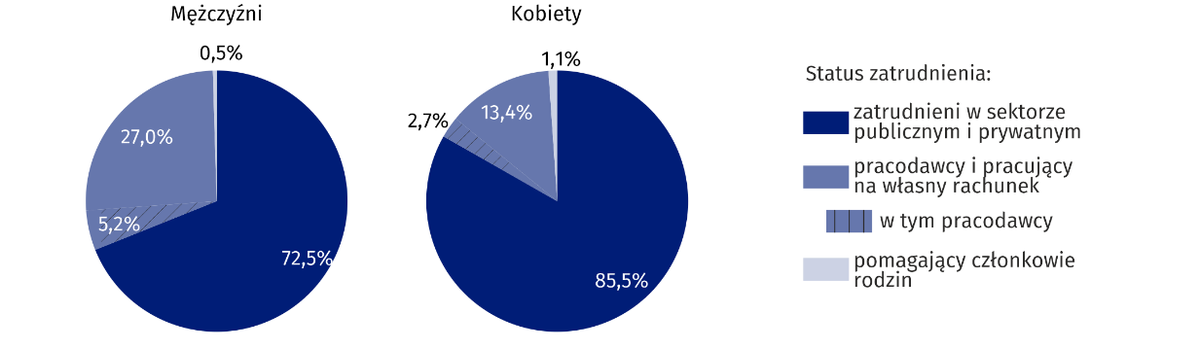

Bezrobotni
O 20% zmniejszyła się liczba bezrobotnych mężczyzn, a kobiet zwiększyła się o 15%
W 4 kwartale 2024 r. zbiorowość bezrobotnych (w wieku 15–74 lata) w województwie mazowieckim liczyła 82,0 tys. osób i zmniejszyła się o 3,5% w porównaniu z 3 kwartałem 2024 r. W stosunku do poprzedniego kwartału zmniejszyła się liczba bezrobotnych mężczyzn (o 20,0%), a kobiet zwiększyła się (o 15,0%). Spadek nastąpił wśród mieszkańców miast (o 5,3%), a na wsi wzrost (o 3,6%).
Stopa bezrobocia ogółem w województwie wyniosła 2,9% i nie zmieniła się w porównaniu z 3 kwartałem 2024 r. W miastach ukształtowała się na poziomie 2,8% (o 0,3 p. proc. niższym niż na wsi). Dla osób w wieku produkcyjnym stopa bezrobocia osiągnęła poziom 3,0%.
W porównaniu z 3 kwartałem 2024 r. stopa bezrobocia zmniejszyła się wśród mężczyzn (o 0,6 p. proc.), a wśród kobiet zwiększyła się (o 0,5 p. proc.). Spadek nastąpił w miastach (o 0,2 p. proc.), a na wsi wzrost (o 0,2 p. proc.).
Bezrobotni mężczyźni poszukiwali pracy krócej niż kobiety, a mieszkańcy miast krócej niż mieszkańcy wsi

Przeciętny czas poszukiwania pracy przez osoby bezrobotne wyniósł 8,6 miesiąca. Mężczyźni poszukiwali pracy przeciętnie przez 8,6 miesiąca (o 0,1 miesiąca krócej niż kobiety), a mieszkańcy miast przez 8,2 miesiąca (o 1,3 miesiąca krócej niż mieszkańcy wsi).

Bierni zawodowo
W 4 kwartale 2024 r. w województwie mazowieckim 1649 tys. osób pozostawało biernymi zawodowo, co stanowiło 36,7% ogółu ludności w wieku 15–89 lat (w miastach 34,7%, a na wsi – 40,3%). W zbiorowości tej przeważały kobiety – 60,5%. Wśród biernych zawodowo dominowały osoby z wykształceniem gimnazjalnym i niższym – 27,2%. Osoby w wieku produkcyjnym stanowiły 28,1% ogółu biernych zawodowo.
Wśród biernych zawodowo przeważały kobiety (blisko 61%)
Wykres 6. Bierni zawodowo w wieku 15–74 lata według wybranych przyczyn bierności w 4 kwartale 2024 r.
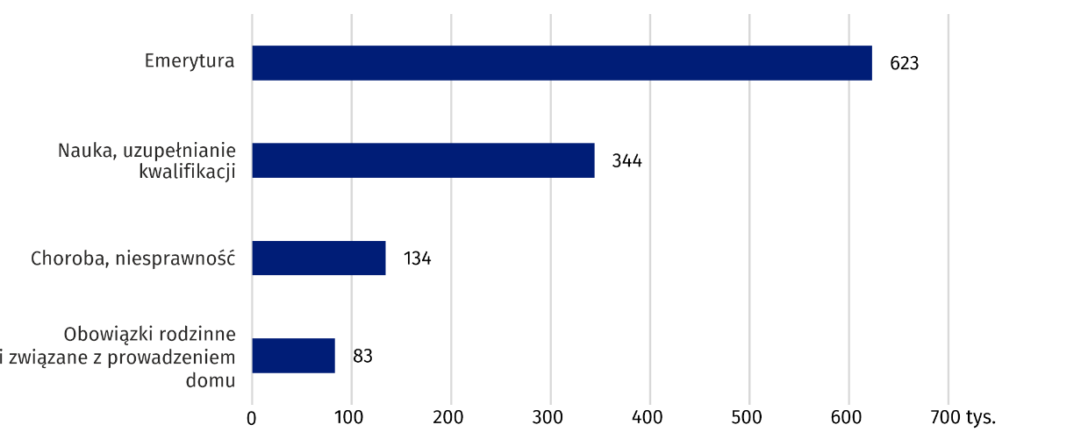
W stosunku do 3 kwartału 2024 r. zbiorowość biernych zawodowo zwiększyła się o 3,1% (w populacji mężczyzn zwiększyła o 3,7%, a w populacji kobiet o 2,9%). Biorąc pod uwagę miejsce zamieszkania odnotowano wzrost liczby osób biernych zawodowo wśród mieszkańców miast (o 0,7%), jak i mieszkańców wsi (o 7,2%).
Spośród ogółu biernych zawodowo (w wieku 15–74 lata) 49,1% stanowiły osoby, które nie poszukiwały pracy z powodu przebywania na emeryturze. Kolejnymi przyczynami bierności zawodowej były: nauka i uzupełniania klasyfikacji – 27,1%, choroba lub niesprawność – 10,6%, obowiązki rodzinne i związane z prowadzeniem domu – 6,5%.
W przypadku cytowania danych Głównego Urzędu Statystycznego prosimy o zamieszczenie informacji: „Źródło danych GUS”, a w przypadku publikowania obliczeń dokonanych na danych opublikowanych przez GUS prosimy o zamieszczenie informacji: „Źródło: opracowanie własne na podstawie danych GUS”
Opracowanie merytoryczne:  Urząd Statystyczny w Warszawie  Dyrektor Agnieszka Ajdyn  Tel.: 22 464 23 15 | Rozpowszechnianie:  Centrum Informacji Statystycznej  Marcin Kałuski  Tel.: 783 940 141
Obsługa mediów  Tel.: 783 940 141  e-mail: m.kaluski@stat.gov.pl |   warszawa.stat.gov.pl

@Warszawa_STAT

@UrzadStatystycznywWarszawie

gus_stat

glownyurzadstatystycznygus

glownyurzadstatystyczny

Powiązane opracowania
Zeszyt metodologiczny. Badanie Aktywności Ekonomicznej Ludności
Aktywność ekonomiczna ludności Polski
Pracujący, bezrobotni i bierni zawodowo (wyniki wstępne BAEL)

Temat dostępny w bazach danych
Bank Danych Lokalnych/Rynek pracy

Ważniejsze pojęcia dostępne w słowniku
Współczynnik aktywności zawodowej ludności
Wskaźnik zatrudnienia
Stopa bezrobocia

